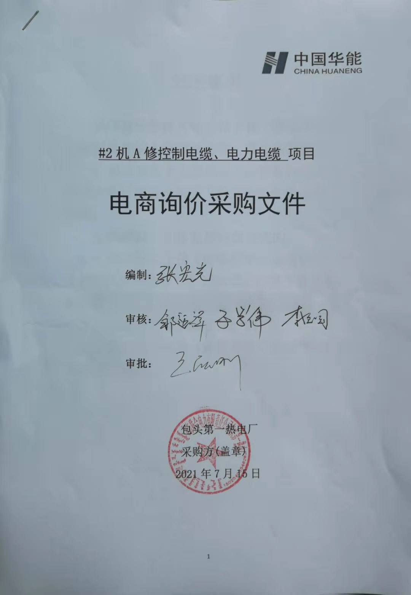

注意事项

供应商报价时凡涉及以下任一条款均视为无效报价并纳入供应商考评，具体条款如下：
- 供应商处于人民法院“失信被执行人”名单或工商行政管理机关“严重违法失信企业”名单的；
2.供应商无法接受后付款方式的；
3.供应商未上传《资格预审合格通知书》或上传的《资格预审合格通知书》扫描件是复印件的；(已回复承诺函及社保证明的供应商)
4.供应商无资格随意报价的；
5.供应商提供的《资格预审合格通知书》存在造假行为的。
总目录

第一章供应商须知
第二章采购项目概况
第三章供应商资格要求
第四章技术规范要求
第一章 供应商须知
控制电缆、电力电缆 项目
电商询价采购文件
条款号 | 条款名称 | 主要内容
1 | 采购名称 | #2机A修控制电缆、电力电缆
2 | 采购单位 | 项目单位：包头第一热电厂
 |  | 地址：内蒙古包头市九原区哈业脑包乡背锅窑子村110国道693公里处
 |  | 联 系 人:张承刚
 |  | 联系方式：13847205842
 |  | 电商询价:13664067560寇志伟
3 | 采购范围 | 控制电缆KVVP22 8×1.5 200M  控制电缆KVVP2-22 8×2.5 200M  控制电缆KVVP2-22 12×1.5 200M  电力电缆ZR-VV22 3×6+1×4 500M  电力电缆ZR-VV22 3×16+1×10 500M
4 | 服务期限 | 电缆质量执行国家标准，执行三包（包修、包换、包退）条款，质保期18个月。
5 | 询价程序 | 采购方制定询价文件；  (2) 采购方发起电商平台公开询价；  (3) 供应商严格按照询价文件要求编制并按时在线递交响应文件（含《资格预审合格通知书》和报价清单）；  (4) 采购方组织评审；  (5) 采购方确定成交候选人及成交人。
6 | 报价要求 | (1) 报价方必须按照物料行项进行报价；  (2) 报价必须含运杂费；  (3) 缺项、漏项报价视同报价无效；
7 | 电子报价文件递交截止时间 | 以华能电子商务平台报价截止时间为准
 | 电子报价文件递交方式 | 报价人通过中国华能集团公司电子商务平台在规定日期内进行报价并上传《资格预审合格通知书》。
8 | 付款方式 | 无法接受后付款方式的供应商不得随意参与报价，否则将纳入考评。
9 | 交货期限 | 要求报价方必须满足合同签订后25日到货(物资)
10 | 报价评价原则 | 经评审的最低价法
11 | 合同主要条款 | (1) 合同范围；  (2) 合同价格；  (3) 合同后付款；  (4) 服务期；  (5) 其他内容
第二章采购项目概况

一、采购项目概况：
1、全厂母线室通风机电源电缆长期使用，绝缘已老化，所需电力电缆型号为：ZR-VV22 3×6+1×4，敷设数量500M
全厂马路照明分路电缆长期使用，绝缘已老化，所需电力电缆型号为：ZR-VV22 3×16+1×10，敷设数量500M
2﹑#2机A修发变组改造、励磁系统升级改造、A凝结泵变频改造、#2炉B一次风机变频器改造，所有二次设备均需控制电缆如下：
控制电缆型号：KVVP22 8×1.5，敷设数量200M
控制电缆型号：KVVP2-22 8×2.5，敷设数量200M
控制电缆型号：KVVP2-22 12×1.5，敷设数量200M
- 供货周期：
以上采购项目电力电缆﹑控制电缆供货周期为25天，自签订合同之日起25天内供货方必须将采购配件运送至采购方指定地点。

第三章供应商资格要求

一、通用条款
1.具有良好的银行资信和商业信誉，未处于财产被接管、冻结、破产状态，未处于有关禁止经营的行政处罚期间；
2.单位负责人为同一人或者存在控股、管理关系的不同单位，不得同时参加此次报价；
3.不得处于人民法院“失信被执行人”名单和工商行政管理机关“严重违法失信企业”名单；
4.报价方保障采购方在本次采购中涉及的任何因规定用途而使用的合同、设备、服务和文件等，不受第三方关于知识产权的侵权指控。如果发生任何第三方的侵权指控，采购方不承担任何法律及经济责任，完全由报价方与第三方交涉并使采购方免受由于第三方索赔从法律及经济责任上所造成的损害；

二、专用条款
仅限通过华能集团2019年-2021年度资格预审的供应商参与报价，并上传《资格预审合格通知书》及回复北方公司的承诺函，无资格和承诺函随意报价将纳入考核
第四章技术规范要求
一、设备需求一览表
序号 | 物料编码 | 物料描述 | 技术参数 | 数量 | 单位 | 报价方 |  | 交货时间 | 交货地点 | ……
 |  |  |  |  |  | 含税报单价 | 含税报总价
1 | 2020300119 | 控制电缆KVVP22 8×1.5 | KVVP22 8×1.5详见参数标准 | 200 | 米 |  |  | 合同签订生效后25天内货到需方 | 包头第一热电厂新厂物资站
2 | 2020300814 | 控制电缆KVVP2-22 8×2.5 | KVVP2-22 8×2.5详见参数标准 | 200 | 米 |  |  | 合同签订生效后25天内货到需方 | 包头第一热电厂新厂物资站
3 | 2020302254 | 控制电缆KVVP2-22 12×1.5 | KVVP2-22 12×1.5详见参数标准 | 200 | 米 |  |  | 合同签订生效后25天内货到需方 | 包头第一热电厂新厂物资站
4 | 2020300057 | 电力电缆ZR-VV22 3×6+1×4 | ZR-VV22 3×6+1×4详见参数标准 | 500 | 米 |  |  | 合同签订生效后25天内货到需方 | 包头第一热电厂新厂物资站
5 | 2020302015 | 电力电缆ZR-VV22 3×16+1×10 | ZR-VV22 3×16+1×10详见参数标准 | 500 | 米 |  |  | 合同签订生效后25天内货到需方 | 包头第一热电厂新厂物资站
合计

二、参数标准
（一）电缆技术参数：
1.绝缘种类：聚氯乙烯/橡胶/聚乙烯/交联聚乙烯/纸（所有电缆通用）
控制电缆KVVP22 8×1.5 交联聚乙烯
控制电缆KVVP2-22 8×2.5 交联聚乙烯
控制电缆KVVP2-22 12×1.5 交联聚乙烯
电力电缆ZR-VV22 3×6+1×4 交联聚乙烯
电力电缆ZR-VV22 3×16+1×10 交联聚乙烯
2.额定电压：0.6/1.0kV（所有电缆通用）
3.额定频率：50 Hz（所有电缆通用）
4.线芯导体长期允许工作温度：90℃（绝缘为交联聚乙烯电缆） 70℃（绝缘为聚乙烯、聚氯乙烯电缆）
控制电缆KVVP22 8×1.5 90℃
控制电缆KVVP2-22 8×2.5 90℃
控制电缆KVVP2-22 12×1.5 90℃
电力电缆ZR-VV22 3×6+1×4 90℃
电力电缆ZR-VV22 3×16+1×10 90℃
- 短路时电缆导体的最高温度（≤5s）：250℃（绝缘为交联聚乙烯电缆） 160℃（绝缘为聚乙烯、聚氯乙烯缆）
控制电缆KVVP22 8×1.5 250℃
控制电缆KVVP2-22 8×2.5 250℃
控制电缆KVVP2-22 12×1.5 250℃
电力电缆ZR-VV22 3×6+1×4 250℃
电力电缆ZR-VV22 3×16+1×10 250℃
6.规格尺寸：芯数和截面尺寸（所有电缆通用）
控制电缆KVVP22 8×1.5 芯数：八芯、截面尺寸：1.5mm2
控制电缆KVVP2-22 8×2.5 芯数：8芯、截面尺寸：2.5mm2
控制电缆KVVP2-22 12×1.5 芯数：12芯、截面尺寸：1.5mm2
电力电缆ZR-VV22 3×6+1×4 芯数：四芯（3+1）、截面尺寸：6mm2+4mm2
电力电缆ZR-VV22 3×16+1×10 芯数：四芯（3+1）、截面尺寸：16mm2+10mm2
导线材 7.导线材料：铜/铝/铝合金/镀锡铜（所有电缆通用）
所有电缆材料均为：铜
安装 8.安装方式：空中敷设/埋地敷设/管道室内敷设/隧道敷设（所有电缆通用）
所有电缆安 所有电缆安装方式均为：埋地敷设
- dia内护层：聚氯乙烯护套/聚乙烯护套/铝护套/铅护套/橡胶护套/氯丁橡胶护套（所有电缆通用）
所有电缆内护层均为聚氯乙烯
10.特征：不滴流/分相/充油/贫油干绝缘/屏蔽/直流（所有电缆通用）
11.铠装层：无/双钢带/细钢丝/粗钢丝（所有电缆通用）
12.外被层：无/纤维外被/聚氯乙烯护套/聚乙烯护套（所有电缆通用）
13.不圆度：不圆度应不大于10%（所有电缆通用）
14.阻燃要求：需符合GB/T 19666的相关规定（所有电缆通用）
15.质量标准：必须符合《电线电缆国家标准汇编》标准（所有电缆通用）导线材料为铜执行GB/T 31840-2015标准
16.导体直流电阻：执行GB/T 3956-2008标准（所有电缆通用）
17.材料特性：阻燃/耐火/防火（所有电缆通用）

（二）技术服务和质保期服务要求
1.报价方服务响应必须满足24小时内进行答复，48小时内工程师到达现场；
2.报价方出现质量问题必须在24小时内提供书面解决方案，且质量延保时间必须额外增加6个月；
3.本次采购电缆的质保期、售后服务、技术支持及其他服务以华能集团年度资格预审通过后各厂家递交至北方公司承诺函为准(质量寿命30年；免费保修至少不得低于1年)。
- 技术协议及合同签订
中标确认后，采购方和报价方必须通过微信视频、照片、现场确认等方式确认电缆型号及技术参数，确认无误后双方签订技术协议（协议中应明确电缆型号及技术参数），签订技术协议后方可签订合同。
技术协议和合同签订必须是法人或法人授权代表，签字人员需提供本人身份证、中标单位的授权书和中标单位当年社保证明，缺一不可。

- 电缆质量验收及供应商考核
1.电缆到达现场后，双方必须共同进行质量验收（可通过微信视频、照片、现场确认等方式），且验收内容至少包括：
1.1.外观检测：成品电缆的护套表面上应有制造厂名、产品型号、额定电压、每米打字和制造年、月的连续标志，标志应字迹清楚，清晰耐磨。除非另有规定，电缆应卷绕在符合JB/T 8137的电缆盘上交货，每个电缆盘上只能卷绕一根电缆。电缆的两端应采用防潮帽密封并牢靠地固定在电缆盘上。在每盘电缆的外侧端应装有经采购方认可的敷设电缆时牵引用的拉眼或牵引螺栓。拉眼或牵引螺栓与电缆导体的连接，应能满足敷设电缆时的牵引方式和牵引该长度的电缆所需的机械强度；
1.2. 安装前的抽检试验：每种规格电缆运至现场后进行抽检，抽检方法及要求严格执行规程规范的相关要求。电缆的抽样试验应按GB/T 12706、GB/T 5023、GB/T 9330、GB/T 19666等标准或买方要求进行。；
1.3.厂家到货时必须提供每盘电缆及每套电缆附件产品质量验收合格证和出厂试验报告。电缆合格证书应标示出生产该电缆的绝缘挤出机的开机顺序号和绝缘挤出顺序号；
2.违反如下要求将纳入公司考评并上报华能集团取消资格预审资格：
2.1.供应商提供的电缆存在严重质量问题的；
2.2.供应商供货期严重超期影响到现场生产的；
2.3.供应商提供的电缆是外购第三方厂家贴牌的

